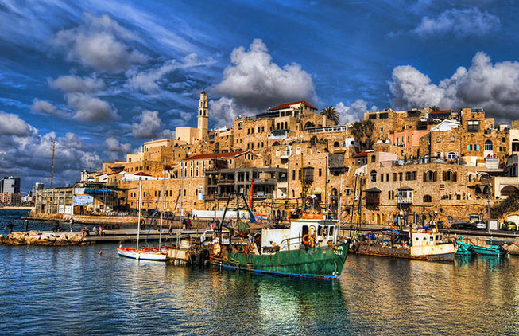
IZRAEL - JORDANIA
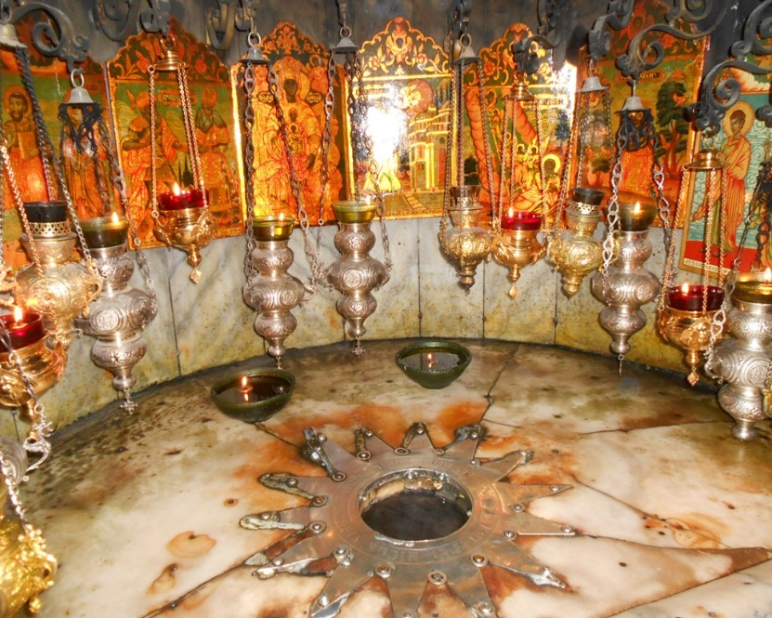
PORT JAFFA · NAZARET · GÓRA TABOR · KANA GALILEJSKA · STELLA MARIS · TABGHA · GÓRA BŁOGOSŁAWIEŃSTW · JEZIORO GENEZARET · KAFARNAUM · CEZAREA NADMORSKA · BETLEJEM · JEROZOLIMA · EIN KAREM · MASADA · MORZE MARTWE · BETANIA · GÓRA NEBO · MADABA · MUKAWIR · PETRA · PELLA · UMM KAJS · ADŻLUN · DŻARASZ · AMMAN

PROGRAM RAMOWY 11 DNI

DZIEŃ 1
Zbiórka uczestników przy parafii. Przejazd na lotnisko w Berlinie. Odprawa o 4:00 i wylot do Izraela o godz. 06.15. Przylot do Tel Avivu o godz.11.25. Zwiedzanie starożytnego portu Jaffa, słynnego z mitologii greckiej. Historia tego portu sięga prawie czterech tysięcy lat. Na przestrzeni dziejów odwiedzali go faraonowie, Aleksander Macedoński, cesarze rzymscy. Według Dziejów Apostolskich Jaffę odwiedził także św. Piotr. Klimat miasteczka portowego i osady rybackiej przetrwał tu do dziś, a tutejsze śródziemnomorskie plaże należą do wyjątkowo pięknych. Przejazd na obiadokolację i nocleg.

DZIEŃ 2
Śniadanie. Przejazd do Nazaretu. Nawiedzimy Bazylikę Zwiastowania NMP wraz z grotą Zwiastowania. Udamy się do kościoła św. Józefa, gdzie znajdował się dom Świętej Rodziny. W tym miejscu Pan Jezus mieszkał 30 lat, zanim poszedł wypełnić misję głoszenia Słowa Bożego. Przejazd do podnóża Góry Tabor. Taksówkami wjedziemy na szczyt Góry Tabor, gdzie Pan Jezus przemienił się wobec uczniów. Nawiedzimy Bazylikę Przemienienia Pańskiego. Przejazd do Kany Galilejskiej, miejsca pierwszego cudu Jezusa – uświęcił On w tym miejscu swoją obecnością małżeństwo młodych. Małżeństwa odnowią swoje przyrzeczenia składane w dniu ślubu. Msza Święta. Przejazd do Hajfy, położonej u stóp Góry Karmel – nawiedzimy Sanktuarium Stella Maris (Matki Bożej Szkaplerznej) oraz groty proroka Eliasza. To z tego miejsca Eliasz modlił się o deszcz by zakończyła się susza panująca w Izraelu. Powrót na obiadokolację i nocleg.

DZIEŃ 3
Śniadanie. Z kolei udamy się do Tabgha. Zwiedzimy kościół Prymatu, zbudowany na przystani z czasów rzymskich – tu Pan Jezus po Zmartwychwstaniu objawił się uczniom i przygotował śniadanie. Nawiedzimy też kościół Rozmnożenia Chleba i Ryb – w tym miejscu nakarmił Pan Jezus 5 000 mężczyzn, nie licząc kobiet i dzieci. Zobaczymy również Górę Błogosławieństw, gdzie wygłosił Pan Jezus osiem błogosławieństw – chrześcijańskich drogowskazów na drodze do nieba. Lunch w kibucu z degustacją ryby św. Piotra. Następnie rejs statkiem przez jezioro Genezaret. W Kafarnaum zobaczymy fundamenty Domu św. Piotra, znajdujące się pod ośmiobocznym kościołem oraz ruiny synagogi, której fundamenty pamiętają pobyt Pana Jezusa w tym mieście i wygłoszenie w synagodze mowy Eucharystycznej. Powrót na obiadokolację i nocleg.

DZIEŃ 4
Śniadanie. Przejazd w okolice Cezarei Nadmorskiej, miasta zbudowanego przez Heroda Wielkiego. Spacer i czas wolny na plaży Morza Śródziemnego z widokiem na ruiny starożytnego akweduktu, prowadzącego wodę do Cezarei. Przejazd do Betlejem. Udamy się na Pole Pasterzy – miejsca, w którym pastuszkowie otrzymali dobrą nowinę. Nawiedzimy Bazylikę Narodzenia Pańskiego – główne sanktuarium chrześcijaństwa, z grotą Narodzenia. W Centrum groty zobaczymy ołtarz, pod którym umieszczona jest czternastoramienna srebrna gwiazda z łacińskim napisem oznaczającym w tłumaczeniu „Tu z Maryi Dziewicy Narodził się Jezus Chrystus 1717”. Obok znajduje się ołtarz żłóbka. Nawiedzimy także kościół św. Katarzyny oraz grotę św. Hieronima i grotę Mleczną. Obiadokolacja i nocleg w Betlejem.
DZIEŃ 5
Śniadanie. Przejazd do Jerozolimy. Nawiedzenie Grobu Bożego. Zwiedzanie Starego Miasta rozpoczniemy od Bramy św. Szczepana, skąd udamy się do romańskiego kościoła św. Anny z XII w. – najlepiej zachowanego zabytku z okresu wypraw krzyżowych, upamiętniającego narodziny Matki Bożej oraz do sadzawki Betesda. Następnie udamy się do Wieczernika, Bazyliki NMP oraz kościoła św. Piotra in Gallicantu, gdzie Piotr 3 razy zaparł się Pana Jezusa, a Jezus w Tym miejscu przed wysoką radą, był sądzony. Zobaczymy Ścianę Płaczu – pozostałość zewnętrznego muru po drugiej świątyni jerozolimskiej, zbudowanej w VI w. p.n.e. na miejscu świątyni wzniesionej przez Salomona. Powrót na obiadokolację i nocleg.
DZIEŃ 6
Śniadanie. Przejazd do Ein Karem, miejsca nawiedzenia św. Elżbiety przez Maryję. Przejazd do Jerozolimy. Wizyta na Górze Oliwnej, skąd roztacza się wspaniały panoramiczny widok miasta. Następnie zwiedzimy sanktuarium Wniebowstąpienia oraz kościół Pater Noster wraz z Grotą znajdujący się w miejscu, w którym Jezus nauczał modlitwy „Ojcze Nasz”. Na terenie kościoła i w otaczających krużgankach umieszczono 139 tablic z Modlitwą Pańską w różnych językach, w tym także w języku polskim oraz kaszubskim. Stacjami Drogi Krzyżowej dotrzemy do bazyliki Grobu Pańskiego, w której wnętrzu znajdują się ostatnie stacje m.in. Kamień Namaszczenia. Następnie udamy się ulicą Via Dolorosa na Drogę Krzyżową, którą rozpoczniemy koło kaplicy Biczowania i bazyliki Ecce Homo. Zatrzymamy się przy IV stacji. Znajduje się tu kaplica Adoracji Najświętszego Sakramentu z przepięknym ołtarzem autorstwa polskiego artysty. Drogą Niedzieli Palmowej, udamy się w kierunku Doliny Cedronu nawiedzając kaplicę Dominus Flevit (Pan Zapłakał). Nawiedzimy także Ogród Getsemani i bazylikę Agonii, nazywaną kościołem Wszystkich Narodów. Powrót na obiadokolację i nocleg.
DZIEŃ 7
Śniadanie. Przejazd w okolice Masady. Zobaczymy z dołu ruiny twierdzy żydowskiej– symbolu oporu Narodu Wybranego przeciw rzymskim ciemiężcom. Przejazd do Ein Bokek. Czas wolny nad Morzem Martwym. Możliwość kąpieli. Dla chętnych (dodatkowo płatne) przejazd w okolice Masady. Wejście lub wjazd na górę. Powrót na obiadokolację i nocleg.
DZIEŃ 8
Śniadanie. Przejazd do jordańskiej Betanii – miejsca, w którym Jan Chrzciciel udzielił chrztu Jezusowi. Wizyta na Górze Nebo, podawanej w tradycji jako miejsce śmierci Mojżesza. Obecnie znajduje się tu Sanktuarium Mojżesza z parkiem archeologicznym. Przejazd od Madaby – słynącej z niezwykłych mozaik z czasów bizantyjskich, w tym: pochodzącej z VI w. n.e.mapy Palestyny i Dolnego Egiptu w kościele św. Jerzego. Udamy się do Mukawiru: ruin dawnego pałacu Heroda – miejsca ścięcia Jana Chrzciciela. Przejazd na obiadokolację i nocleg do Petry lub okolic.
DZIEŃ 9
Śniadanie, po którym całodzienne zwiedzanie Petry – starożytnego zespołu grobowców i świątyń Nabatejczyków z III w p.n.e. wykutych w różowawej skale ze „słynnym skarbcem”. Obecna Petra to ruiny miasta, które położone jest w skalnej dolinie, dokąd prowadzi jedynie wąska droga wśród skał wąwozu, którego ściany osiągają 70 m. Zwiedzimy skarbiec, amfiteatr, grobowce królewskie. Przejazd na obiadokolację i nocleg do Ammanu lub okolic.
DZIEŃ 10
Śniadanie. Udamy się do Pelli. Zobaczymy pozostałości po osadnictwie z epoki neolitu, a także kościół Zachodni i kościół Miejski z VI w., starożytny teatr z I w. oraz rzymskie nimfeum i kościół Wschodni. Następnie udamy się do Umm Kajs, szczycącego się imponującymi tarasami z kolumnami oraz ruinami miasta rzymskiego z Teatrem Zachodnim, kolumnadami, mauzoleum i łaźniami. Kolejno: zamek Adżlun – budzący podziw labiryntem wież, komnat, galerii i schodów. Przez las piniowy i gaje oliwne przejedziemy do Dżarasz. Do dzisiaj zachowały się tu obszerne fragmenty miasta pełnego wspaniałych budowli bogato zdobionych marmurem i granitem. Przejdziemy pod imponującą Bramą Południową i przespacerujemy się fragmentem 600-metrowej „Drogi Kolumn”. Powrót na obiadokolację i nocleg.

DZIEŃ 11
Śniadanie. Zwiedzanie stolicy Jordanii. Zobaczymy tradycyjną część miasta zwaną śródmieściem, pozostałości starożytnej Filadelfii, a także nowoczesny Amman Zachodni. Udamy się do cytadeli z fragmentami rzymskich, bizantyńskich i arabskich budowli. Zobaczymy świątynię Herkulesa, kompleks pałacu Umajjadów z monumentalną salą audiencyjną i kościół bizantyjski, a także rzymski amfiteatr. Możliwość zwiedzenia Jordańskiego Muzeum Archeologicznego z kolekcją przedmiotów zabytkowych pochodzących z czasów prehistorycznych aż po XV wiek lub Jordańskiego Muzeum Folklorystycznego i Muzeum Tradycji Ludowych. Spacer ulicą Abu Bakra as-Siddika z uroczymi willami z lat 20. i 30. Przejdziemy obok sklepów i sukków – orientalnych targów. Czas wolny. Możliwość zakupu pamiątek, słodyczy oraz mezze –przekąsek z tradycyjnej kuchni jordańskiej. Transfer na lotnisko. Wylot o godz. 21:25. Przylot do Poznania 12.07 o 00:40. Powrót do miejsca zbiórki. Zakończenie pielgrzymki.

TERMIN: 01.07 - 11/12.07.2023
CENA: 5200 zł+ 450 USD / na 45 osób/

ZAPEWNIAMY:
• przejazd klimatyzowanym autokarem w Izraelu
• przelot wraz z opłatami lotniskowymi
• transfer z miejsca zbiórki na lotnisko i z powrotem
• 10 noclegów w hotelach*** pokoje 2 os. z łazienkami,
• 10 śniadań, 1 lunch, 10 obiadokolacji
• opiekę pilota – przewodnika
• ubezpieczenie KL wraz z Assistance oraz KL chorób przewlekłych do 30 000 € i NNW do 15 000 zł, do 10 000 w RP
• bilety wstępu, przewodników miejscowych, nagłośnienie oraz inne wydatki programowe
• opłatę na TFG i TFP

UWAGI:
• wyjazd o charakterze pielgrzymkowym z opieką duchową kapłana i możliwością udziału w Mszach Świętych
• program jest ramowy i może ulec drobnym zmianom
• dokument niezbędny do wyjazdu paszport, w którym nie mogą znajdować się pieczęci Syrii, Iranu, Libanu i Libii
• dopłata do pokoju 1-osobowego wynosi 1800 zł
• niektóre punkty programy mogą ulec zmianie w zależności od rozwoju sytuacji i wprowadzonych rozporządzeń pod kątem COVID-19

